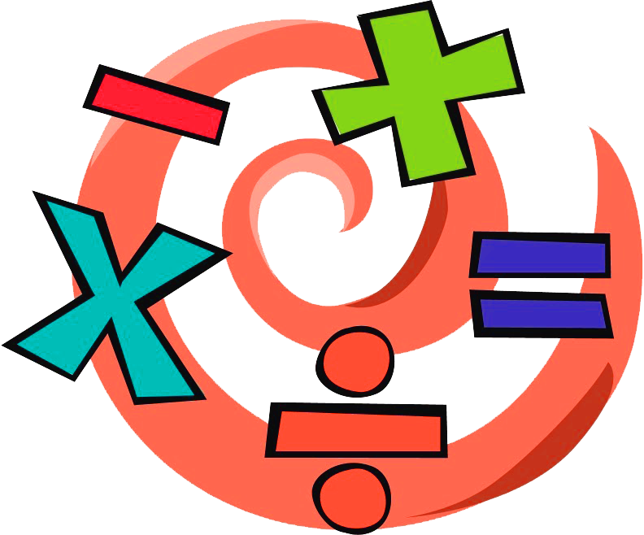


หน่วยการเรียนรู้ที่ 4 การคูณ
แผนการจัดการเรียนรู้ที่ 2
เรื่อง การคูณจำนวนหนึ่งหลักกับจำนวนมากกว่าสี่หลัก : 1



ชั้นประถมศึกษาปีที่ 4 เวลาเรียน 1 ชั่วโมง
มาตรฐานการเรียนรู้และตัวชี้วัด

มาตรฐานการเรียนรู้
มาตรฐาน ค 1.1 เข้าใจความหลากหลายของการแสดงจำนวน ระบบจำนวน การดำเนินการของจำนวน ผลที่เกิดขึ้นจากการดำเนินการ สมบัติของการดำเนินการ และนำไปใช้
ตัวชี้วัด
ค 1.1 ป.4/9 หาค่าของตัวไม่ทราบค่าในประโยคสัญลักษณ์แสดงการคูณของจำนวนหลายหลัก
2 จำนวน ที่มีผลคูณไม่เกิน 6 หลัก และประโยคสัญลักษณ์แสดงการหารที่ตัวตั้งไม่เกิน
6 หลัก ตัวหารไม่เกิน 2 หลัก

จุดประสงค์การเรียนรู้

1. อธิบายเกี่ยวกับการคูณจำนวนหนึ่งหลักกับจำนวนมากกว่าสี่หลัก (K)
2. คำนวณหาผลคูณจากการคูณจำนวนหนึ่งหลักกับจำนวนมากกว่าสี่หลัก (P)
3. มีความกระตือรือร้นในการเข้าร่วมกิจกรรม (A)

สาระสำคัญ

การคูณจำนวนหนึ่งหลักกับจำนวนมากกว่าสี่หลักทำได้โดยคูณทีละหลัก เริ่มจากการคูณในหลักหน่วย แล้วจึงคูณหลักถัดไปทางซ้ายตามลำดับ


สาระการเรียนรู้

การคูณจำนวนหนึ่งหลักกับจำนวนมากกว่าสี่หลัก

สมรรถนะสำคัญของผู้เรียน

1. ความสามารถในการสื่อสาร
2. ความสามารถในการคิด
- การคิดวิเคราะห์
3. ความสามารถในการแก้ปัญหา
4. ความสามารถในการใช้เทคโนโลยี

คุณลักษณะอันพึงประสงค์

ใฝ่เรียนรู้

คำถามสำคัญ

นักเรียนสามารถนำความรู้ เรื่อง การคูณจำนวนที่มีหนึ่งหลักกับจำนวนมากกว่าสี่หลักไปใช้ประโยชน์
ในชีวิตประจำวันในเรื่องใดบ้าง อย่างไร


การจัดกิจกรรมการเรียนรู้


ขั้นสังเกต รวบรวมข้อมูล (Gathering)
• • • • • • • • • • • • • • • • •

1. นักเรียนทบทวนความรู้ เรื่อง การคูณจำนวนนับ โดยผู้แทนนักเรียนออกมาหาคำตอบจากแถบโจทย์บนกระดาน ครั้งละ 1 คน ดังนี้
7 × 5 = (35) 8 × 4 = (32)
6 × 2 = (12) 7 × 9 = (63)
5 × 5 = (25) 8 × 6 = (48)
จากนั้นนักเรียนและครูร่วมกันตรวจสอบความถูกต้อง
2. นักเรียนร่วมกันแสดงความคิดเห็น โดยใช้คำถามกระตุ้นความคิด ดังนี้
• นักเรียนสามารถนำความรู้ เรื่อง การคูณจำนวนที่มีหนึ่งหลักกับจำนวนมากกว่าสี่หลักไปใช้ประโยชน์ในชีวิตประจำวันในเรื่องใดบ้าง อย่างไร
3. นักเรียนศึกษา รวบรวมข้อมูลเกี่ยวกับการคูณจำนวนหนึ่งหลักกับจำนวนมากกว่าสี่หลัก
จากแหล่งการเรียนรู้ที่หลากหลาย เช่น การสังเกต การร่วมกันสนทนากับเพื่อนในชั้นเรียน จากหนังสือเรียนหรือจากอินเทอร์เน็ต

ขั้นคิดวิเคราะห์และสรุปความรู้ (Processing)
• • • • • • • • • • • • • • • • • • • •

4. นักเรียนพิจารณาแถบโจทย์บนกระดาน ดังนี้
ร้านขายเครื่องใช้ไฟฟ้าขายเครื่องปรับอากาศได้ 3 เครื่อง ราคาเครื่องละ 15,999 บาท ร้านค้าได้เงินกี่บาท

นักเรียนบอกประโยคสัญลักษณ์พร้อมกัน แล้วผู้แทนนักเรียน 1 คน ออกมาหาผลคูณ โดยเขียนแทน
ในรูปกระจาย ดังนี้
ประโยคสัญลักษณ์ 3 × 15,999 =
3 × 15,999 = 3 × 9 = 27
3 × 90 = 270
3 × 900 = 2,700
3 × 5,000 = 15,000
3 × 10,000 = 30,000
ดังนั้น 3 × 15,999 = 27 + 270 + 2,700 + 15,000 + 30,000 = 47,997
นักเรียนตอบคำถามกระตุ้นความคิด ดังนี้
• หาผลคูณของจำนวนใดก่อน (3 × 9) เป็นการคูณหลักใด (ตัวคูณคูณกับหลักหน่วยของตัวตั้ง)ได้เท่าไร (27)
• หาผลคูณของจำนวนใดต่อ (3 × 90) เป็นการคูณหลักใด (ตัวคูณคูณกับหลักสิบของตัวตั้ง)
ได้เท่าไร (270)
• หาผลคูณของจำนวนหลักใดต่อไป (3 × 900) เป็นการคูณหลักใด (ตัวคูณคูณกับหลักร้อยของตัวตั้ง)
ได้เท่าไร (2,700)
• หาผลคูณของจำนวนหลักใดต่อไป (3 × 5,000) เป็นการคูณหลักใด (ตัวคูณคูณกับหลักพันของตัวตั้ง) ได้เท่าไร (15,000)
• หาผลคูณของจำนวนหลักใดต่อไป (3 × 10,000) เป็นการคูณหลักใด (ตัวคูณคูณกับหลักหมื่นของตัวตั้ง) ได้เท่าไร (30,000)
• หาผลคูณได้อย่างไร (นำผลคูณทั้งห้ามาบวกกัน) ได้เท่าไร (47,997)
• ยังมีวิธีการหาผลคูณวิธีอื่นหรือไม่ (มี)
• ทำอย่างไร
ผู้แทนนักเรียน 1 คน ออกมาแสดงวิธีทำบนกระดาน ดังนี้
2 2 2
15,999 วิธีลัด 15,999
3 3
27 3 × 9 47,997
270 3 × 90
2 700 3 × 900
15 000 3 × 5,000
30 000 3 × 10,000
47,997

5. นักเรียนพิจารณาแถบประโยคสัญลักษณ์ ดังนี้
24,679 × 4 =

ผู้แทนนักเรียน 1 คน ออกมาแสดงวิธีหาผลคูณ ดังนี้
1 2 33

24,679
4
98,716
นักเรียนร่วมกันตอบคำถามกระตุ้นความคิด ดังนี้
• เริ่มคูณจากจำนวนในหลักใดก่อน (ตัวคูณคูณกับหลักหน่วย)
• คูณได้อย่างไร (นำตัวคูณ 4 คูณกับตัวตั้งหลักหน่วยคือ 9)
• ได้ผลลัพธ์เท่าไร (36)
• ใส่ผลคูณอย่างไร (ใส่ 6 ในหลักหน่วยแล้วทด 3 ในหลักสิบ)
• คูณจำนวนใดต่อ (ตัวคูณ 4 คูณกับตัวตั้งหลักสิบคือ 7)
• ได้ผลลัพธ์เท่าไร (28 แล้วรวมกับทดอีก 3 สิบ ได้ 31 สิบ)
• ใส่ผลคูณอย่างไร (ใส่ 1 ในหลักสิบ แล้วทด 3 ในหลักร้อย)
• คูณจำนวนใดต่อ (ตัวคูณ 4 คูณกับตัวตั้งหลักร้อยคือ 6)
• ได้ผลลัพธ์เท่าไร (24 แล้วรวมกับทดอีก 3 ร้อย ได้ 27 ร้อย)
• ใส่ผลคูณอย่างไร (ใส่ 7 ในหลักร้อย แล้วใส่ 2 ในหลักพัน)
• คูณจำนวนใดต่อ (ตัวคูณ 4 คูณกับตัวตั้งหลักพันคือ 4)
• ได้ผลลัพธ์เท่าไร (16 แล้วรวมกับทดอีก 2 ร้อย ได้ 18 พัน)
• ใส่ผลคูณอย่างไร (ใส่ 8 ในหลักพัน แล้วใส่ 1 ในหลักหมื่น)
• คูณจำนวนใดต่อ (ตัวคูณ 4 คูณกับตัวตั้งหลักหมื่นคือ 2)
• ได้ผลลัพธ์เท่าไร (8 แล้วรวมกับทดอีก 1 พัน ได้ 9 หมื่น)
• ใส่ผลคูณอย่างไร (ใส่ 9 ในหลักหมื่น)
• ได้ผลคูณเท่าไร (98,716)
นักเรียนร่วมกันตรวจสอบความถูกต้อง

6. นักเรียนร่วมกันสรุปสิ่งที่เข้าใจเป็นความรู้ร่วมกันว่า การคูณวิธีลัดทำได้โดยคูณทีละหลัก
เมื่อผลคูณในหลักใดเป็นจำนวนสองหลัก ให้ทดจำนวนที่ครบสิบไว้ในหลักถัดไปทางซ้าย แล้วหาผลคูณ
ในหลักนั้น รวมกับจำนวนในหลักสิบที่ทดมา
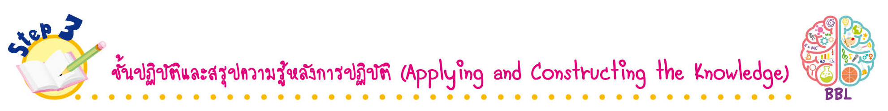
ขั้นปฏิบัติและสรุปความรู้หลังการปฏิบัติ (Applying and Constructing the Knowledge)
• • • • • • • • • • • • • • • • • • • • • • • • • • • • • • • • • • • • •

7. นักเรียนแบ่งกลุ่ม กลุ่มละ 3-4 คน รับแถบโจทย์ปัญหากลุ่มละ 3-4 บัตร แล้วนักเรียนแต่ละกลุ่มช่วยกันหาผลคูณลงในกระดาษเปล่าและตกแต่งให้สวยงาม จากนั้นสลับผลงานกับเพื่อน เพื่อร่วมกันตรวจสอบและแก้ไขให้ถูกต้อง

กิจกรรมนี้สร้างเสริมทักษะศตวรรษที่ 21 ด้านการร่วมมือทำงานเป็นทีม

8. นักเรียนร่วมกันสรุปสิ่งที่เข้าใจเป็นความรู้ร่วมกัน ดังนี้
• การคูณจำนวนหนึ่งหลักกับจำนวนมากกว่าสี่หลัก ทำได้โดยคูณทีละหลักเริ่มจากการคูณ
ในหลักหน่วย แล้วจึงคูณหลักถัดไปทางซ้ายตามลำดับ

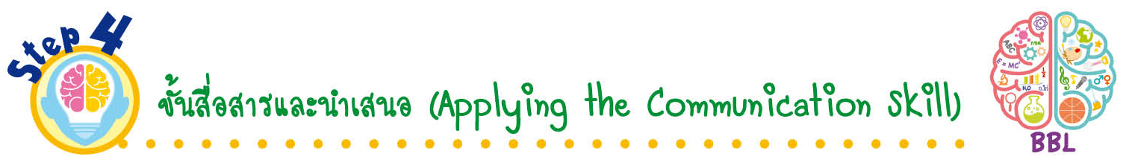
ขั้นสื่อสารและนำเสนอ (Applying the Communication Skill)
• • • • • • • • • • • • • • • • • • • • • • • • • • •

9. นักเรียนออกมานำเสนอผลงานการคูณจำนวนหนึ่งหลักกับจำนวนมากกว่าสี่หลักหน้าชั้นเรียน
โดยมีนักเรียนและครูร่วมกันตรวจสอบความถูกต้อง
10. นักเรียนร่วมกันอภิปรายสรุปเกี่ยวกับวิธีการทำงานให้เห็นการคิดเชิงระบบและวิธีการทำงาน
ที่มีแบบแผน


ขั้นประเมินเพื่อเพิ่มคุณค่าบริการสังคมและจิตสาธารณะ (Self-Regulating)
• • • • • • • • • • • • • • • • • • • • • • • • • • • • • • • •

11. นักเรียนนำความรู้เกี่ยวกับการคูณจำนวนหนึ่งหลักกับจำนวนมากกว่าสี่หลักไปช่วยแนะนำเพื่อน ๆ ที่ยังไม่เข้าใจให้เกิดความเข้าใจยิ่งขึ้น
12. นักเรียนประเมินตนเอง โดยเขียนแสดงความรู้สึกหลังการเรียนและหลังการทำกิจกรรม
ในประเด็นต่อไปนี้
• สิ่งที่นักเรียนได้เรียนรู้ในวันนี้คืออะไร
• นักเรียนมีส่วนร่วมกิจกรรมในกลุ่มมากน้อยเพียงใด
• เพื่อนนักเรียนในกลุ่มมีส่วนร่วมกิจกรรมในกลุ่มมากน้อยเพียงใด
• นักเรียนพึงพอใจกับการเรียนในวันนี้หรือไม่ เพียงใด
• นักเรียนจะนำความรู้ที่ได้นี้ไปใช้ให้เกิดประโยชน์แก่ตนเอง ครอบครัว และสังคมทั่วไป ได้อย่างไร
จากนั้นแลกเปลี่ยนตรวจสอบขั้นตอนการทำงานทุกขั้นตอนว่าจะเพิ่มคุณค่าไปสู่สังคม
เกิดประโยชน์ต่อสังคมให้มากขึ้นกว่าเดิมในขั้นตอนใดบ้าง สำหรับการทำงานในครั้งต่อไป

สื่อการเรียนรู้/แหล่งการเรียนรู้

1. หนังสือเรียน รายวิชาพื้นฐาน คณิตศาสตร์ ชั้นประถมศึกษาปีที่ 4
ของสถาบันพัฒนาคุณภาพวิชาการ (พว.)
2. แบบฝึกหัด รายวิชาพื้นฐาน คณิตศาสตร์ ชั้นประถมศึกษาปีที่ 4
ของสถาบันพัฒนาคุณภาพวิชาการ (พว.)
3. ชุดกิจกรรมการเรียนรู้พัฒนาการคิดวิเคราะห์ คณิตศาสตร์ ชั้นประถมศึกษาปีที่ 4 เล่ม 1
ของสถาบันพัฒนาคุณภาพวิชาการ (พว.)
4. แถบโจทย์ปัญหา
5. แหล่งการเรียนรู้ทั้งภายในและภายนอกโรงเรียน


การประเมินการเรียนรู้

1. ประเมินความรู้ เรื่อง การคูณจำนวนหนึ่งหลักกับจำนวนมากกว่าสี่หลัก (K) ด้วยแบบทดสอบ
2. ประเมินกระบวนการทำงานกลุ่ม (P) ด้วยแบบประเมิน
3. ประเมินคุณลักษณะอันพึงประสงค์ ด้านใฝ่เรียนรู้ (A) ด้วยแบบประเมิน

แบบประเมินตามสภาพจริง (Rubrics)

แบบประเมินกระบวนการทำงานกลุ่ม
รายการการประเมิน | ระดับคุณภาพ
รายการการประเมิน | 4 | 3 | 2 | 1
กระบวนการ  ทำงานกลุ่ม | มีการกำหนดบทบาท  สมาชิกชัดเจน และ  มีการชี้แจงเป้าหมาย  การทำงาน มีการปฏิบัติงานร่วมกัน  อย่างร่วมมือร่วมใจ  พร้อมกับการประเมินเป็นระยะ ๆ | มีการกำหนดบทบาท  สมาชิกชัดเจน  มีการชี้แจงเป้าหมาย  อย่างชัดเจนและปฏิบัติงานร่วมกัน  แต่ไม่มีการประเมิน  เป็นระยะ ๆ | มีการกำหนดบทบาท  เฉพาะหัวหน้า  ไม่มีการชี้แจงเป้าหมาย  อย่างชัดเจน  ปฏิบัติงานร่วมกัน  ไม่ครบทุกคน | ไม่มีการกำหนด  บทบาทสมาชิก  และไม่มีการชี้แจงเป้าหมาย สมาชิก  ต่างคนต่างทำงาน

ข้อเสนอแนะของผู้บริหารสถานศึกษา

ลงชื่อ______________________________
(_____________________________)
ตำแหน่ง______________________________

บันทึกหลังการสอน

ผลการจัดการเรียนการสอน

ปัญหา/อุปสรรค

แนวทางแก้ไข

ครูผู้สอน___________________________
(__________________________)
วันที่บันทึก___________________________

